Pirkimo dokumentų
1 priedas

TECHNINĖ SPECIFIKACIJA

2025 m. vasario 28 d. Nr. TS-27

1. | Pirkimo objekto pavadinimas: | Vektoriniai kartografiniai duomenys iš kosminio vaizdo atvaizdų
2. | Techniniai reikalavimai pirkimo objektui: | - Pirkimo objektas apima aukštos rezoliucijos vektorinių duomenų (angl. - High Resolution Vector Data, (HRVD)) (toliau – duomenys) iš kosminio vaizdo atvaizdų surinkimo paslaugas. Duomenys surenkami 1:50 000 masteliui Pasaulinėje koordinačių sistemoje (angl. World Geodetic System 1984, toliau – WGS84).  - Bendrą duomenų surinkimo teritoriją sudaro ~5 333 km², ši teritorija yra padalinta į du atskirus plotus: 1 ploto teritorija ~3031 km², 2 ploto teritorija ~2302 km². Pirmasis ir antrasis plotai tarpusavyje nesiliečia, plotų duomenų pakraščių sujungimas (angl. – Edge matching) tarp pirmojo ir antrojo plotų netaikomas. Pirmasis ir antrasis plotai nėra ženkliai nutolę vienas nuo kito. Duomenų surinkimo teritorijos geografinė padėtis išsidėsčius tarp 54 ir 56 laipsnių lygiagrečių Šiaurės platumos WGS84 pasaulinėje koordinačių sistemoje. Teritorijos detalesnis apibūdinimas pridedamas techninės specifikacijos 1 priede. Tikslios duomenų surinkimo teritorijos koordinatės pateikiamos sutarties vykdymo metu.  - Duomenys turi būti surinkti naudojant pateiktus palydovinius vaizdus, pateiktą papildomų informacijos šaltinių sąrašą bei kitą papildomą informaciją.  - Duomenys turi būti surinkti pateiktoje šabloninėje tuščioje duomenų bazėje nekeičiant jos sluoksnių ar atributinių laukų struktūros.  - Esant poreikiui, suderinus, papildomai galima naudoti ir kitus informacijos šaltinius.  - Duomenys turi būti surinkti ir pateikti pagal reikalavimus, išdėstytus Tarptautinės erdvinių duomenų gamybos programos (angl. - Multinational Geospatial Co-production Program, toliau – MGCP) Techniniuose gamybos dokumentuose, (angl. - MGCP Technical Reference Documentation, toliau - TRD4 v4.6). Elektroninė TRD4 v4.6 dokumento versija bus pateikta sutarties vykdymo metu. TRD4 v4.6 dokumentas susideda iš trijų pagrindinių dalių: duomenų modelio, duomenų surinkimo instrukcijų ir kokybės reikalavimų, kurie nustatyti sutarties sąlygose.  - Reikalavimai duomenų modeliui apima šiuos dokumentus:  - Objektų ir atributų katalogas (angl. – Feature and Attribute Catalogue), apibūdinantis MGCP duomenų turinio reikalavimus, taikomus vektorizuojamiems objektams ir jų atributinei informacijai*. Privalomų surinkti objektų sąrašas pateikiamas techninės specifikacijos 2 priede.  - Semantinės informacijos modelis (angl. - Semantic Information Model), apibrėžiantis koncepcinius vektorizuojamų objektų tarpusavio ryšius*.  - Metaduomenų specifikacija (angl. - Metadata Specification), apibrėžianti duomenis apibūdinančios informacijos pateikimą*.  - Reikalavimai duomenų surinkimui apima šiuos dokumentus:  - Duomenų surinkimo vadovo (angl. - Extraction Guide) Pagrindinių taisyklių (angl. – Extraction Guidance) dalis, aprašanti duomenų surinkimo bendrąsias taisykles (angl. – General Rules) pateikiama techninės specifikacijos 3 priede.  - MGCP ESRI Shapefile taisyklės (angl. – MGCP ESRI Shapefile implementation rules) apibrėžia ESRI Shapefile techninius reikalavimus nepriklausomai nuo naudojamos programinės įrangos*.  - Duomenų pakraščių sujungimo procesas, (angl. – Edge matching process) reikalingas suderinti duomenų surinkimo teritorijos pakraščiuose esančius duomenis su gretimos teritorijos besiribojančiais duomenimis*.  - Duomenų atnaujinimo proceso (angl. – Data update process) aprašymas, nustatantis duomenų atnaujinimo taisykles ir procedūras*.  - MGCP duomenų komplektavimo dokumentas, (angl. - MGCP data packaging) apibrėžiantis duomenų komplektavimo taisykles įkėlimui į duomenų saugyklą*.  Duomenų surinkimui turi būti naudojama ESRI ArcGIS arba analogiška geografinių informacinių sistemų programinė įranga, užtikrinanti, duomenų, atitinkančių TRD4 v.4.6 keliamus reikalavimus, pateikimą ir suderinamumą su ne aukštesne nei ArcMap v10.8.1 ar ArcGIS Pro v3.4 programinės įrangos versija.
3. | Kiti reikalavimai: | 3.1. Turi būti užtikrintas ne trumpesnis kaip 12 mėn. garantinis laikotarpis sudarytų duomenų trūkumų ir klaidų šalinimo procesui, atsižvelgiant į gautas pastabas iš projekto duomenų kokybės kontrolę vykdančios šalies iki galutinio duomenų patvirtinimo.  3.2. Turi būti užtikrinta, kad pateikti techniniai dokumentai, duomenų struktūros, pateikta papildoma informacija, duomenų kokybės kontrolės įrankiai, kokybės kontrolės proceso rezultatai, pirminiai, tarpiniai ir galutiniai duomenys nebus perleisti, platinami, paviešinti ar kaip kitaip atskleisti tretiesiems asmenims neribotą laiką.  3.3. Turi būti užtikrinta, kad duomenys nebus naudojami išvestiniams produktams sukurti.
Pridedama:
- Teritorijos apibūdinimas;
- MGCP objektų sąrašas;
- Duomenų surinkimo bendrosios taisyklės.

* Nurodyta informacija bus pateikta prie pirkimo prisijungusiems ir to paprašiusiems tiekėjams bei sutarties vykdymo metu.

Techninės specifikacijos
1 priedas

DUOMENŲ SURINKIMO teritorijOS APIBŪDINIMAS

Vektoriniai duomenys surenkami nurodytoje užsienio teritorijoje. Teritorija, pagal gamtinių ir antropogeninių objektų santykį, skirstoma į keturias pagrindines kategorijas:

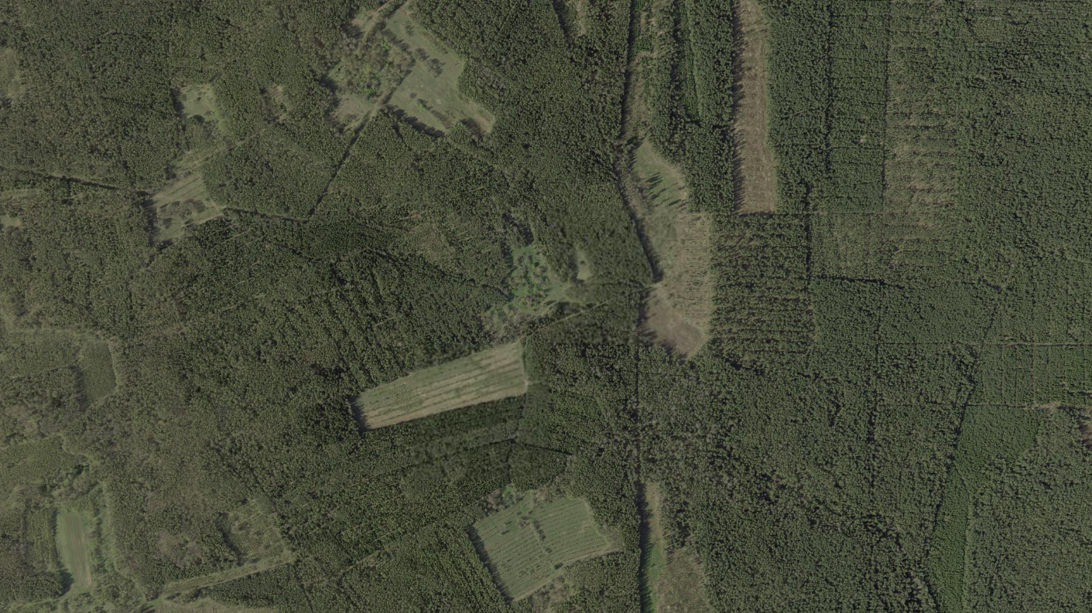
- Gamtinė - visos antropogeninės veiklos nepaveiktos arba minimaliai paveiktos (pvz. takai, keliai) teritorijos (pvz. miškai, pelkės, pievos, krūmynai, upės, ežerai ir kt.).
Gamtinės teritorijos pavyzdys.
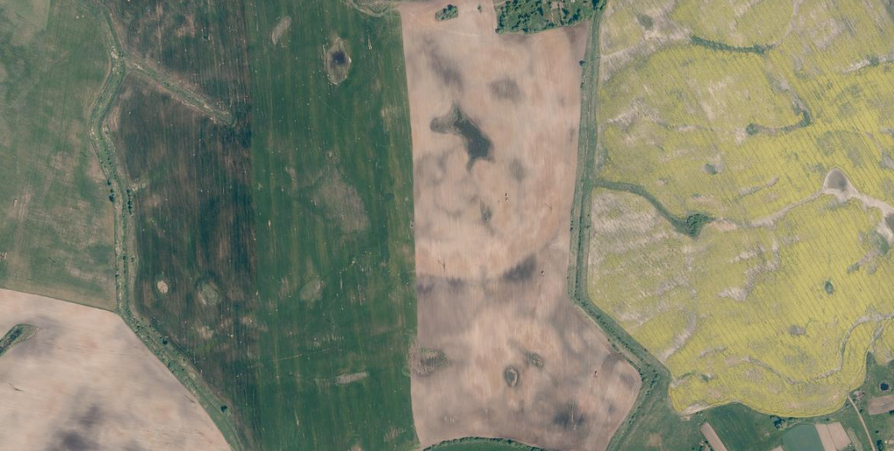
- Žemės ūkio - žemės ūkio veiklos paveiktos teritorijos (pvz. pasėlių laukai) su ten esančia infrastruktūra (pvz. takai, keliai, pavieniai pastatai, tvoros, melioracijos grioviai ir kt.).
Žemės ūkio ar jo veiklos paveiktos teritorijos pavyzdys.

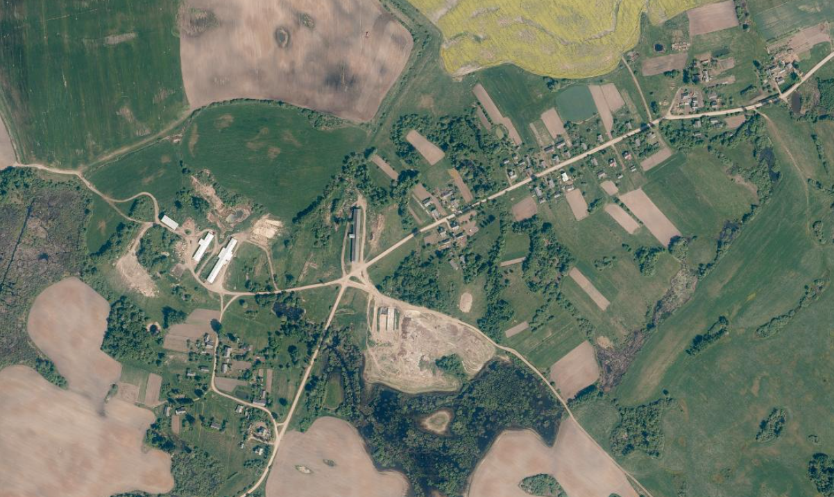
- Apgyvendinta - ne miesto statusą turinčios gyvenvietės (pvz. kaimai, miesteliai) su aplinkine infrastruktūra.
Apgyvendintos – ne miesto statusą turinčios teritorijos pavyzdys.
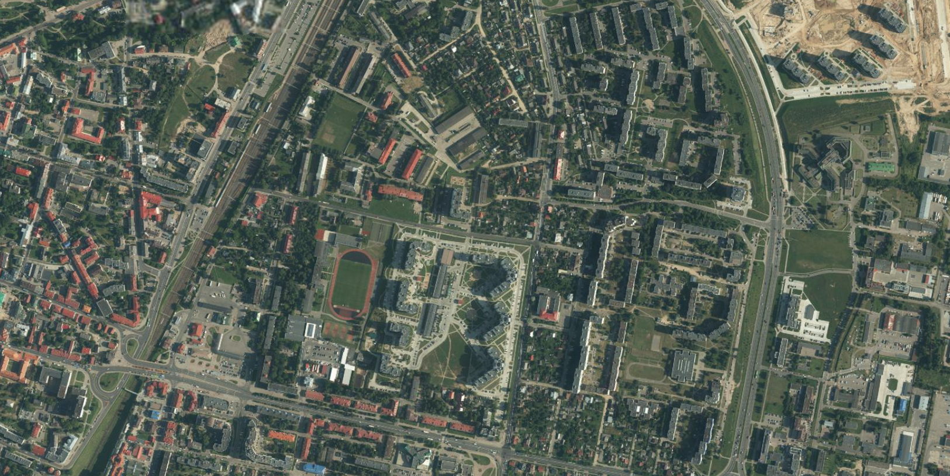
- Urbanizuota - miesto statusą turinčios, tankiai užstatytos gyvenvietės ir jų infrastruktūra.
Urbanizuotos – miesto statusą turinčios teritorijos pavyzdys.

Preliminariais skaičiavimais gamtinė teritorija sudaro apie 50,5%, žemės ūkio veiklos - apie 44,5%, ne miesto statusą turinčių gyvenviečių – apie 3%, urbanizuotos apie 2% duomenų surinkimo teritorijos.

Techninės specifikacijos
2 priedas

MGCP objektų sąrašas Lietuvių kalba
DFDD kodas | Objektas | Geometrija
AA010 | Gavybos kasykla | Plotas
AA010 | Gavybos kasykla | Taškas
AA012 | Karjeras | Plotas
AA012 | Karjeras | Taškas
AA040 | Gręžimo bokštas, platforma | Taškas
AA050 | Šulinys/gręžinys | Taškas
AA052 | Angliavandenilių telkiniai | Plotas
AB000 | Sąvartynas | Plotas
AB010 | Atliekų perdirbimo aikštelė | Plotas
AC000 | Perdirbimo/apdorojimo gamykla | Plotas
AC000 | Perdirbimo/apdorojimo gamykla | Taškas
AC020 | Katalizinis krekingas | Taškas
AC030 | Nusodinimo baseinas | Plotas
AC030 | Nusodinimo baseinas | Taškas
AD010 | Elektrinė | Plotas
AD010 | Elektrinė | Taškas
AD020 | Saulės kolektorius | Taškas
AD030 | Elektros pastotė | Plotas
AD030 | Elektros pastotė | Taškas
AD050 | Šiluminė jėgainė | Plotas
AD050 | Šiluminė jėgainė | Taškas
AF010 | Kaminas | Taškas
AF020 | Konvejeris | Linija
AF040 | Kranas | Taškas
AF070 | Dujų išdeginimo vamzdis | Taškas
AH025 | Apkasai | Linija
AH050 | Gynybinis įtvirtinimas | Plotas
AH050 | Gynybinis įtvirtinimas | Taškas
AH070 | Pasienio postas | Taškas
AI030 | Stovykla | Plotas
AJ010 | Žiedinio drėkinimo sistema | Plotas
AJ030 | Gyvulių aptvaras | Plotas
AJ030 | Gyvulių aptvaras | Taškas
AJ050 | Vėjo malūnas | Taškas
AJ051 | Vėjo jėgainė | Taškas
AJ110 | Šiltnamis | Plotas
AJ110 | Šiltnamis | Taškas
AK030 | Pramogų parkas | Plotas
AK040 | Sporto aikštynas | Plotas
AK040 | Sporto aikštelė | Taškas
AK060 | Stovyklavietė (rekreacinė) | Plotas
AK090 | Atrakcionų/žaidimų aikštė | Plotas
AK100 | Golfo aikštynas | Plotas
AK120 | Parkas | Plotas
AK130 | Lenktynių trasa | Linija
AK150 | Šuolių su slidėmis trasa | Linija
AK150 | Šuolių su slidėmis trasa | Taškas
AK160 | Stadionas | Plotas
AK160 | Stadionas | Taškas
AK170 | Plaukimo baseinas | Plotas
AK170 | Plaukimo baseinas | Taškas
AK180 | Zoologijos sodas | Plotas
AK190 | Rekreacinė prieplauka | Plotas
AK190 | Rekreacinė prieplauka | Linija
AL010 | Specifinės paskirties teritorija | Plotas
AL012 | Archeologinė vietovė | Plotas
AL012 | Archeologinė vietovė | Taškas
AL015 | Pastatas | Plotas
AL015 | Pastatas | Taškas
AL019 | Stoginė | Plotas
AL019 | Stoginė | Taškas
AL020 | Užstatyta teritorija | Plotas
AL020 | Užstatyta teritorija | Taškas
AL025 | Piramidė iš akmenų | Taškas
AL030 | Kapinės | Plotas
AL030 | Kapinės | Taškas
AL060 | Gynybinis įtvirtinimas „Drakono dantys“ | Plotas
AL060 | Gynybinis įtvirtinimas „Drakono dantys“ | Linija
AL070 | Tvora | Linija
AL099 | Lūšna | Taškas
AL105 | Gyvenvietės sudarytos iš laikinų statinių | Plotas
AL105 | Gyvenvietės sudarytos iš laikinų statinių | Taškas
AL130 | Memorialas/Monumentas/Paminklas | Taškas
AL140 | Dalelių greitintuvas | Plotas
AL170 | Aikštė | Plotas
AL200 | Griuvėsiai | Plotas
AL208 | Lūšnynas | Plotas
AL210 | Apsauginis stogas keliui nuo griūčių | Linija
AL210 | Apsauginis stogas keliui nuo griūčių | Taškas
AL241 | Bokštas | Taškas
AL260 | Siena | Linija
AM010 | Sandėliavimo depas | Plotas
AM020 | Grūdų sandėliavimo bokštas | Plotas
AM020 | Grūdų sandėliavimo bokštas | Taškas
AM030 | Grūdų elevatorius | Plotas
AM030 | Grūdų elevatorius | Taškas
AM040 | Iškasenų krūva | Plotas
AM040 | Iškasenų krūva | Taškas
AM060 | Paviršinis bunkeris | Plotas
AM060 | Paviršinis bunkeris | Taškas
AM070 | Saugojimo talpykla | Plotas
AM070 | Saugojimo talpykla | Taškas
AN010 | Geležinkelis | Linija
AN050 | Geležinkelio šoninė trasa | Linija
AN060 | Geležinkelio depas | Plotas
AN075 | Geležinkelio grįžratis | Taškas
AN076 | Lokomotyvų depas | Plotas
AN076 | Lokomotyvų depas | Taškas
AP010 | Lauko/miško kelias | Linija
AP030 | Kelias | Linija
AP050 | Proskyna/takas | Linija
AQ040 | Tiltas | Plotas
AQ040 | Tiltas | Linija
AQ063 | Pylimas keliui | Linija
AQ065 | Pralaida | Taškas
AQ070 | Kelto linija | Linija
AQ070 | Kelto linija | Taškas
AQ075 | Ledo kelias | Linija
AQ090 | Tunelio įeiga/išeiga | Taškas
AQ110 | Orlaivių švartavimo stiebas | Taškas
AQ113 | Produktotiekis | Linija
AQ116 | Pumpavimo stotis | Plotas
AQ116 | Pumpavimo stotis | Taškas
AQ125 | Transporto stotis | Plotas
AQ125 | Transporto stotis | Taškas
AQ130 | Tunelis | Plotas
AQ130 | Tunelis | Linija
AQ135 | Pakelės poilsio aikštelė | Plotas
AQ140 | Automobilių aikštelė | Plotas
AT010 | Radioteleskopas | Taškas
AT030 | Elektros linija | Linija
AT041 | Lynų kelias | Linija
AT042 | Pilonas | Taškas
AT045 | Radarų stotis | Taškas
AT050 | Komunikacijų stotis | Plotas
AT060 | Komunikacijų linija | Linija
BA010 | Pakrantės riba | Linija
BA030 | Sala | Plotas
BA040 | Teritoriniai vandenys | Plotas
BA050 | Paplūdimys | Plotas
BA050 | Paplūdimys | Taškas
BB005 | Uostas | Plotas
BB041 | Bangolaužis „Molas“ (lygiagretus krantui) | Plotas
BB041 | Bangolaužis „Molas“ (lygiagretus krantui) | Linija
BB043 | Bangolaužis „Groinas“ (statmenas krantui) | Plotas
BB043 | Bangolaužis „Groinas“ (statmenas krantui) | Linija
BB090 | Sausasis dokas | Plotas
BB140 | Tėkmės nukreipimo siena | Plotas
BB140 | Tėkmės nukreipimo siena | Linija
BB155 | Jūrinių signalų stotis | Taškas
BB190 | Krantinė | Plotas
BB190 | Krantinė | Linija
BB230 | Pakrantės pylimas | Linija
BB240 | Laivų nuleidimo rampa | Plotas
BD100 | Laivų švartavimo pilonas | Plotas
BD100 | Laivų švartavimo pilonas | Taškas
BD110 | Jūrinė platforma | Taškas
BD120 | Koralinis rifas | Plotas
BD120 | Koralinis rifas | Linija
BD130 | Pavojinga uola jūroje | Taškas
BD180 | Laivų nuolaužos | Taškas
BH010 | Akvedukas | Linija
BH010 | Akvedukas | Plotas
BH010 | Akvedukas | Taškas
BH015 | Kultūrinė pelkė | Plotas
BH020 | Kanalas | Plotas
BH020 | Kanalas | Linija
BH030 | Griovys | Plotas
BH030 | Griovys | Linija
BH040 | Vandens valymo rezervuaras | Plotas
BH050 | Jūrininkystės ūkis | Plotas
BH051 | Žuvininkystės ūkis | Plotas
BH060 | Pakeltas kanalas | Linija
BH070 | Brasta | Linija
BH070 | Brasta | Taškas
BH080 | Ežeras | Plotas
BH090 | Periodiškai užliejama teritorija | Plotas
BH110 | Hidroakumuliaciniai vamzdžiai | Linija
BH120 | Tėkmės slenkstis | Plotas
BH120 | Tėkmės slenkstis | Linija
BH120 | Tėkmės slenkstis | Taškas
BH130 | Tvenkinys | Plotas
BH135 | Ryžių laukas | Plotas
BH140 | Upė | Plotas
BH140 | Upė | Linija
BH145 | Tėkmės išnykimo taškas | Taškas
BH150 | Druskožemis | Plotas
BH155 | Druskų garinimo baseinas | Plotas
BH160 | Sabkha | Plotas
BH165 | Užtvankos hidrotechninis įrenginys | Plotas
BH165 | Užtvankos hidrotechninis įrenginys | Linija
BH170 | Kūdra/Prūdas | Taškas
BH180 | Krioklys | Linija
BH180 | Krioklys | Taškas
BI010 | Cisterna | Taškas
BI020 | Užtvanka | Plotas
BI020 | Užtvanka | Linija
BI020 | Užtvanka | Taškas
BI030 | Šliuzo kamera | Plotas
BI030 | Šliuzo kamera | Linija
BI030 | Šliuzo kamera | Taškas
BI040 | Šliuzas | Linija
BI040 | Šliuzas | Taškas
BI041 | Vandens vartai | Linija
BI041 | Vandens vartai | Taškas
BI050 | Vandens surinkimo bokštas | Taškas
BJ020 | Morena | Plotas
BJ030 | Ledynas | Plotas
BJ031 | Ledyno properša | Plotas
BJ031 | Ledyno properša | Linija
BJ040 | Ledo skardis | Linija
BJ060 | Kalno viršūnė ledyne | Taškas
BJ100 | Sniegynas | Plotas
BJ110 | Tundra | Plotas
DA010 | Dirvožemio paviršius | Plotas
DB010 | Stati kranto linija | Linija
DB029 | Urvo/olos anga | Taškas
DB061 | Plyšys žemėje/Tarpeklis | Plotas
DB061 | Plyšys žemėje/Tarpeklis | Linija
DB070 | Iškasa keliui (ašinė linija) | Linija
DB071 | Iškasa keliui (perimetras) | Linija
DB090 | Kranto sutvirtinimas | Plotas
DB090 | Kranto sutvirtinimas | Linija
DB100 | Ozas | Linija
DB110 | Sprūdis | Linija
DB115 | Geoterminės versmės | Plotas
DB115 | Geoterminės versmės | Taškas
DB150 | Kalnų perėja | Linija
DB160 | Uolienų dariniai | Plotas
DB160 | Uolienų dariniai | Linija
DB160 | Uolienų dariniai | Taškas
DB170 | Smėlio kopos | Plotas
DB180 | Ugnikalnis | Plotas
DB180 | Ugnikalnis | Taškas
DB200 | Griova/raguva | Plotas
DB200 | Griova/raguva | Linija
EA010 | Dirbama žemė | Plotas
EA020 | Gyvatvorė | Linija
EA040 | Sodas | Plotas
EA050 | Vynuogynas | Plotas
EA055 | Apynių laukas | Plotas
EB010 | Natūrali pieva | Plotas
EB020 | Krūmynai | Plotas
EC010 | Cukranendrių laukas | Plotas
EC020 | Oazė | Plotas
EC030 | Miškas | Plotas
EC030 | Medžių juosta | Linija
EC030 | Pavieniai medžiai | Taškas
EC040 | Proskyna | Linija
EC060 | Kirtimas | Plotas
ED010 | Liūnas | Plotas
ED020 | Pelkė | Plotas
ED030 | Mangrovės | Plotas
FA015 | Šaudykla | Plotas
FA090 | Geofizinės žvalgybos tinklas | Linija
FA100 | Bandymų vieta | Plotas
GA034 | Aeronavigacijos stotis | Taškas
GB005 | Aerodromas | Plotas
GB015 | Oro uosto peronas | Plotas
GB030 | Sraigtasparnių aikštelė | Taškas
GB035 | Sraigtasparnių uostas | Plotas
GB040 | Paleidimo aikštelė | Taškas
GB045 | Kilimo/tūpimo tako sustojimo saugos zona | Plotas
GB050 | Apkasas lėktuvui | Linija
GB050 | Apkasas lėktuvui | Taškas
GB055 | Kilimo/tūpimo takas | Plotas
GB065 | Vandens aerodromas | Plotas
GB065 | Vandens aerodromas | Taškas
GB075 | Riedėjimo takas | Plotas
GB220 | Aeronavigacinė kliūtis | Taškas
GB230 | Lėktuvų angaras | Plotas
GB230 | Lėktuvų angaras | Taškas
GB485 | Artėjimo šviesų sistema | Taškas
SU001 | Karinė teritorija | Plotas
SU001 | Karinė teritorija/ Karinis įtvirtinimas | Taškas
ZD020 | Tuštuma | Plotas
ZD040 | Vietovės pavadinimas | Taškas

Techninės specifikacijos
3 priedas

MGCP DUOMENŲ SURINKIMO BENDROSIOS TAISYKLĖS

Tikslumo fiksavimas

- Pagal nutarimą, visi objektai ir jų geometrinės savybės yra vektorizuojami 1:50 000 masteliu. Šie objektai gali būti surenkami ir 1:100 000 masteliu, jei taip nusprendžia duomenis renkanti šalis ir tam pritaria MGCP valdymo grupė.
- Duomenų surinkimo tikslumo gairės vektorizuojant skirtingais masteliais yra nurodytos šiame duomenų surinkimo vadove. Gairės nurodomos taip, pvz.: >=300m/>=600m, kur pirmasis skaičius nurodomas 1:50 000, o antrasis 1:100 000 masteliui. Ten, kur nurodoma tik viena skaitinė reikšmė, duomenų surinkimo tikslumas vienodas abiem masteliams.
- Nepaisant to, kuris mastelis naudojamas, reikia įsitikinti, kad visi surinkti objektai atitiktų naudojamą mastelį visoje celės riboje. Duomenys turi būti renkami taip, kad būtų išlaikytas kiekvieno objekto skaitmeninis tęstinumas ir santykinis jų išdėstymas.
- Duomenų surinkimo metu neturi pasitaikyti objektų prasilenkimo, nepritraukimo ar susikirtimų (susiformavusių dėl objektų persidengimo ar tarpų). Taip pat objektai turintys tokius pačius atributus negali turėti perteklinių susikirtimo taškų ir turi būti apjungiami į vieną.
- Jei susitinka daugiau nei du vienodi linijiniai objektai su ta pačia atributine informacija, rekomenduojama naudoti pagalbinius šaltinius objektų NAM (Name – liet. pavadinimas) atributui identifikuoti. Identifikavus objektus su vienodu NAM atributu, šie objektai apjungiami į vieną. Jeigu nėra papildomo šaltinio, kuris padėtų identifikuoti, linijiniai objektai apjungiami taip, kad sudarytų ilgiausią vienodų atributų ryšį.
- Tinkamas objektų sujungimas aprašomas toliau pateiktuose pavyzdžiuose:
  - 1-ame paveiksle atvaizduota 15 linijinių transporto tinklo atkarpų, kurios turi identiškus atributus. Atkarpas reikėtų sujungti taip, kad būtų suformuotas tiesiausias įmanomas kelias. Nelogiškai sujungti duomenys duos netinkamus rezultatus.

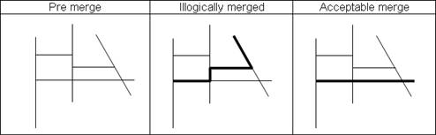
1 pav. Transporto tinklo sujungimo pavyzdys.
  - 2-ame paveiksle atvaizduoti 7 atskiri linijiniai hidrografijos objektai, kurie turi identiškus atributus. Upes ir griovius reikėtų sujungti taip, kad jie sudarytų ilgiausią įmanomą ryšį. Nelogiškai sujungti duomenys duos netinkamus rezultatus – trumpas atkarpas, kurios sukurs nevientisą hidrografijos tinklą.
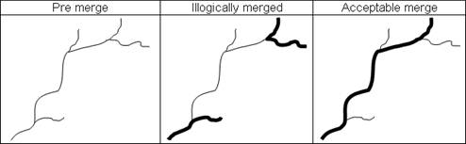
2 pav. Hidrografijos tinklo sujungimo pavyzdys.
- Geografiniu požiūriu skurdžiose vietovėse, kur yra tik keletas išskirtinių geografinių objektų, turi būti vektorizuojami visi objektai, kurie gali būti panaudojami kaip orientyrai, neatsižvelgiant į duomenų surinkimo kriterijus.

Vektorizuojamų duomenų matavimo vienetai

- Visi aukščio, pločio ir ilgio atributai matuojami ir užpildomi metrais (m).
- Visi kampai matuojami dešimtainiais laipsniais (360˚ per vieną apsisukimą). Jei kvadratas, AOO (Angle of Orientation – liet. pasukimo kampas) įvedamas nuo 0 iki 90 laipsnių.
- Skaitinių duomenų dešimtainės reikšmės įvedamos atskiriant jas tašku, pvz.: ilgis = 12.3 ir 0.5 yra teisinga įvestis, o ilgis = 12,3 ir 0,5 – neteisinga.

Tankumo ir sudėties nustatymas

- Dalies objektų atributai reikalauja įvertinti objekto tankumą ar procentinę sudėtį. Dažnai pasitaikančios problemos: medžių lajos tankumo nustatymas miškingose vietovėse, lapuočių, spygliuočių ir mišraus miško procentinės reikšmės nustatymas, siekiant atskirti miško plotus, stogo dangos procentinės reikšmės nustatymas užstatytose teritorijose, krūmų ir krūmynų tankumo nustatymas.
- Tankumas gali būti nustatomas keliais tankumo informacijos gavimo būdais: greitu, vizualiniu įvertinimu arba daugiau laiko reikalaujančiais sudėtingesniais analitiniais metodais. Jei duomenų rinkėjas turi patirties, vizualinis įvertinimas yra greičiausias būdas nustatyti objektų tankumą ir sudėtį.
- Vizualinį vertinimą geriausia taikyti naudojant pagalbinę palyginamąją tankumo vertinimo lentelę, kuri sudaroma iliustruojant kritines procentines kitimo reikšmes.
- 3-iame paveiksle pateikti palyginamosios tankumo vertinimo lentelės pavyzdžiai. Juose pavaizduotas vizualinis 10%, 25%, 50% ir 75% medžių lajos tankumas, miškingose vietovėse (juoda spalva nurodo procentinį padengimą). Skirtinguose produktuose naudojamos skirtingos kritinio procentinio kitimo reikšmės, todėl palyginamoji lentelė gali skirtis.
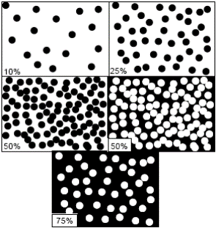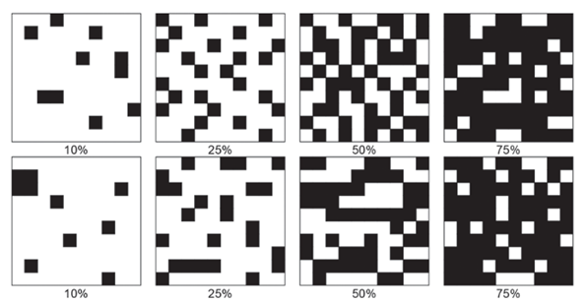
3 pav. Palyginamosios tankumo vertinimo lentelės pavyzdžiai.
- Sudėtingesni analitiniai metodai apima mažų objekto plotų matavimą ir rezultatų pritaikymą visam plotui. Taikant šiuos metodus daroma prielaida, kad objekto tankumo pasiskirstymas tolygus visame plote ir matuojama maža objekto dalis atspindi visą plotą. Jei objekto tankumas vietovėje keičiasi, jis turėtų būti padalintas į dvi atskiras dalis pagal duomenų surinkimo bendrąsias taisykles.

Duomenų surinkimo kriterijus

- Turima celė turi būti pilnai užpildyta duomenimis, net jei ją sudaro tik vanduo ir viena sala.

Duomenų šaltiniai

- Geriausiu duomenų surinkimo ir geometrinė informacijos gavimo šaltiniu laikomi skaitmeniniai vaizdai. Papildomai informacijai apie objektus gauti, kurios neįmanoma užfiksuoti iš šių vaizdų, naudojami kiti rekomendacinio pobūdžio popieriniai ar skaitmeniniai šaltiniai. Jeigu objekto, esančio popieriniame informaciniame šaltinyje, negalima identifikuoti skaitmeniniame vaizde, tokio objekto atvaizduoti duomenyse nereikia, nebent spausdinta kopija yra naujesnė, nei turimos ortofotografijos ir geometrinis tikslumas yra pakankamas.
- Objektams, kuriuos sunku identifikuoti iš skaitmeninių vaizdų, nes juos dengia debesys ar sniegas, taikoma išimtis. Spausdintus duomenų šaltinius rekomenduojama peržiūrėti tam, kad būtų įsitikinta, jog duomenų rinkėjas nepraleido svarbių objektų matomų ir skaitmeniniuose vaizduose.
- Įvairūs kartografiniai šaltiniai, atsižvelgiant į jų datą ir kokybę, gali būti naudojami kaip papildomi šaltiniai duomenų palyginimui, tačiau tik tuo atveju, jei nacionalinėse duomenų surinkimo rekomendacijose teigiama, jog šie šaltiniai yra tikslūs ir tinkami naudojimui.

Objektų generalizavimas

- Geografiniai objektai turi būti vektorizuojami kaip įmanoma tiksliau.
- Skaitmeniniuose vaizduose yra daug informacijos, tačiau ne visus objektus reikia vektorizuoti. Surenkant duomenis, turi būti atliekama kartografinė generalizacija, sukuriant tipišką topografinę situaciją ir tuo pačiu užfiksuojant kuo mažiau objekto lūžio taškų, pvz.: stačiakampio formos pastatas turi būti vektorizuojamas naudojant 5 kampinius taškus, kur pirmasis ir paskutinysis turi tas pačias koordinates. Išsamesnė informacija pateikta kiekvieno objekto taisyklėse.
- Objektai vektorizuojami objektus priskiriant MGCP_FC (Feature and Attribute Catalogue – liet. objektų ir atributų katalogas) kodus.
- Ploto, ilgio ir pločio apibrėžimai:
  - Objekto plotas nurodo pagal jo išorinį perimetrą išmatuotą plotą, neįtraukiant jokių jo viduje esančių objektų.
  - Objekto ilgis nurodo ilgiausios objekto ašies išmatavimą. Išimčių pasitaiko objektuose, kur ilgis nurodo bendrą objekto ilgį, įskaitant posūkius ir krypties pokyčius.
  - Objekto plotis yra matmuo statmenas jo ilgiausiai ašiai.
- Plotiniai objektai:
  - Vektorizuojant plotinius objektus reikia atsižvelgti į minimalius paviršių pločius ir atstumus. Minimalus visų objektų plotis yra 25 m.

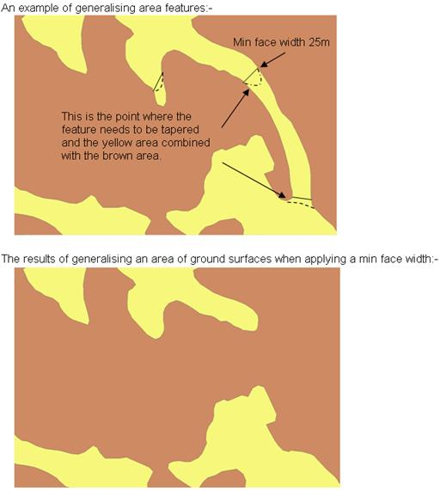
4 pav. Plotinių objektų generalizavimo pavyzdys.
  - Plotinis objektas gali būti didesniame plote tik tada, kai didesniojo ploto paviršius yra bent 25 m pločio visomis kryptimis. Plotų generalizavimo pavyzdys pateiktas 4-ame paveiksle.
- Linijiniai objektai:
  - Linijiniai objektai, tokie kaip keliai, geležinkeliai, elektros linijos ir pan., didelį atstumą gali išlaikyti tiesią geometrinę formą. Nors posūkio taškai reikalingi tik tiesaus linijinio objekto pradžioje ir pabaigoje, rekomenduojami tarpiniai taškai, kad būtų išlaikytas geometrinis ryšys reikalingas duomenų transformacijai.
  - Rekomenduojamas maksimalus atstumas tarp lūžio taškų yra maždaug 500 m.
  - Linijiniams objektams, tokiems kaip upės, lauko keliukai ir pan., dažniausiai būdingas didelis ir staigus vingiuotumas. Tokie objektai turi būti vektorizuojami kuo tiksliau, tačiau kai kuriuos objektus visada reikės generalizuoti siekiant atvaizduoti 1:50 000 masteliu. Didelio vingiuotumo linijinių objektų vektorizavimo pavyzdys pateiktas 5-ame paveiksle.

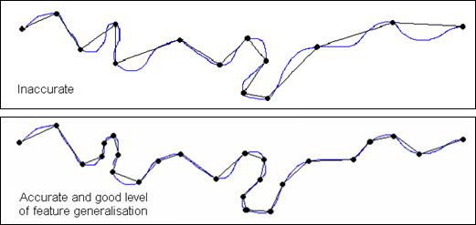
5 pav. Didelio vingiuotumo linijinių objektų vektorizavimo pavyzdys.
  - Generalizuojant objektus, turi būti išlaikytas reikalaujamas MGCP tikslumas. Svarbu atsižvelgti į skaitmeninių vaizdų, naudojamų kaip pagrindinis šaltinis, tikslumą.
  - 6-ame paveiksle pateiktas švelniai vingiuojančios upės vektorizavimo pavyzdys. Teoriškai pirmoji pavyzdžio iliustracija yra tiksli, tačiau ji nesuteikia reikiamos informacijos apie objekto savybes (objektas nėra griovys). Antroji iliustracija yra daug geresnė.

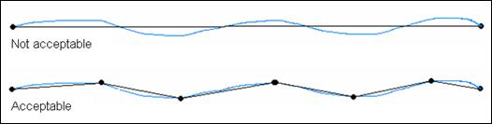
6 pav. Švelniai vingiuotų linijinių objektų vektorizavimo pavyzdys.
- Gretimų objektų generalizavimas:
  - Norint gauti topologiškai teisingus duomenis, svarbu išlaikyti gretimų objektų tarpusavio ryšį, pvz.: ten, kur du plotiniai objektai turi bendrą ribą, jie turėtų ją atitikti identiškai. Tai ypač svarbu duomenų vientisumui ir jų naudojimui ateityje. Kai duomenys yra perduodami tarp skirtingų GIS platformų arba vyksta projekcijų transformacijos, objektai turi išlaikyti savo geoerdvinius ryšius. Tai įmanoma tik tuo atveju, jei duomenys dalinasi bendrais lūžio taškais, nes transformavus, jie persikelia į tą pačią vietą. Skirtingai išdėstyti lūžio taškai greičiausiai persikels į skirtingas tinklelio padėtis, todėl atsiras duomenų spragų ar persidengimų.
  - 7-ame paveiksle pateikti gretimų plotinių objektų tarpusavio ryšių pavyzdžiai. 2 plotiniai objektai (pvz.: užstatyta teritorija ir dirbama žemė), kurie turi bendrą ribą turi turėti bendrus lūžio taškus.

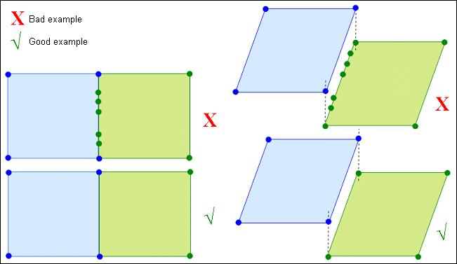
7 pav. Gretimų plotinių objektų tarpusavio ryšių pavyzdžiai.
  - 8-ame paveiksle pateikti gretimų plotinių objektų tarpusavio ryšių pavyzdžiai, kai juos kerta linijinis objektas.

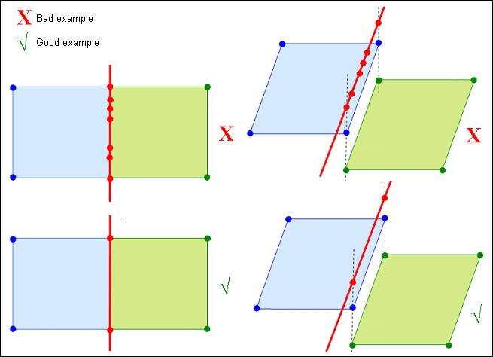
8 pav. Gretimų plotinių objektų tarpusavio ryšių pavyzdžiai II.
2 plotiniai objektai (pvz.: užstatyta teritorija ir dirbama žemė) turi bendrą ribą, kuri taip pat yra ir kelio ašinė linija. Visi trys objektai turi turėti bendrus lūžio taškus.

Bendras teritorijos fiksavimas

- „Area Extraction Guidance“ (liet. plotinių duomenų surinkimo vadovas) kriterijuose nurodoma, kad duomenų rinkėjas privalo vektorizuoti matomą teritoriją į jos perimetrą įtraukiant visus su juo susijusius statinius ir konstrukcijas (pvz.: pastatai, lauko/miško keliai, sandėliai), kuriems taikomas bendras gavybos būdas. 9-ame paveiksle pateikiami pavyzdžiai, paaiškinantys teiginio prasmę.

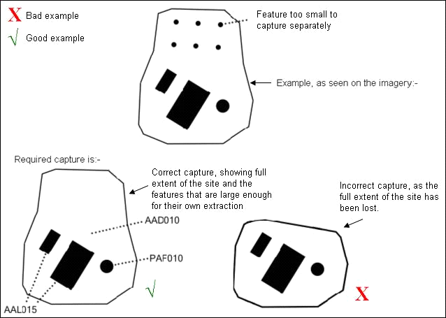
9 pav. Teritorijos vektorizavimo pavyzdys.
- Teritorija gali būti vektorizuojama kaip plotas (apibrėžiamas vietos kontūras) arba taškas (nurodomas vietos aprėpties centras). Nesvarbu, kuris vaizdavimo būdas pasirinktas, teritorijoje gali būti kitų objektų, kuriems reikės atskiro priskyrimo.

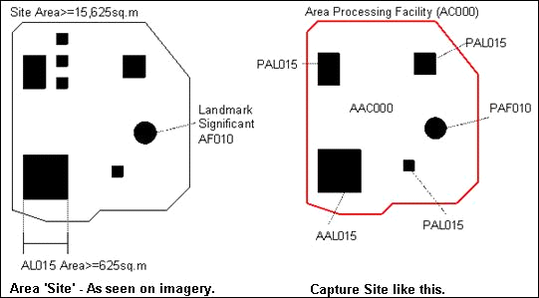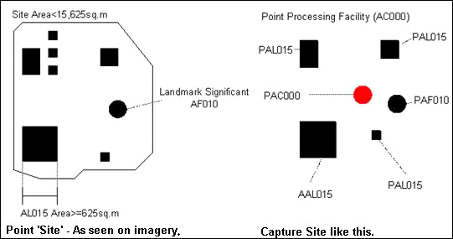
10 pav. Plotinis „vietos“ atvaizdavimas. 11 pav. Taškinis „vietos“ atvaizdavimas.
- Svarbu, kad teritorija (jos plotas ar taškas) būtų užfiksuojama pirmiau, nei kiti susiję objektai. 10-ame paveiksle pateiktas pavyzdys kai teritorija atvaizduojama kaip plotinis objektas, o 11-ame, kai teritorija atvaizduojama kaip taškinis objektas.

Susiję ir panašūs objektai

- Susiję objektai:
  - Duomenų surinkimo vadove kiekvienas objektas turi su juo susijusių objektų sąrašą. Jis naudojamas kaip gairė objekto identifikavimui. Sąrašai nėra baigtiniai, todėl kai kurie objektai gali būti neįtraukti.
  - Susijusių objektų sąrašas pateikia nuorodas į galimai šalia vektorizuojamo objekto esančius kitus, su juo susijusius, objektus.
- Objektų skirtumai:
  - Duomenų surinkimo vadove kiekvienas objektas turi į jį panašių, tačiau atskirų, objektų sąrašą. Jis naudojamas kaip gairė objekto identifikavimui. Sąrašai nėra baigtiniai, todėl kai kurie objektai gali būti neįtraukti.
  - Panašių objektų sąrašas pateikia nuorodas į galimai panašius objektus, su kuriais vektorizuojamas objektas gali būti supainiotas.
- Kai kurie objektai gali būti priskiriami tiek prie susijusių, tiek prie panašių objektų.

Plotiniai objektai

- Plotiniai objektai vektorizuojami kaip įmanoma didesnėmis teritorijomis, atsižvelgiant į minimalius duomenų surinkimo kriterijus ir dalinamas tik tada, kai į plotinį objektą įsiterpia kitas plotinis objektas arba toks pat plotinis objektas, turintis skirtingus atributus/metaduomenis.
- Stačiakampius plotinius objektus geriausia vektorizuoti naudojant 5 kampinius taškus, kur pirmasis ir paskutinysis turi tas pačias koordinates.
- Plotiniai objektai:
  - Kai bet kurį plotinį žemės dangos objektą kerta linijinis objektas, o žemės dangos objektų atributinė informacija vienoda, plotai turi būti apjungiami į vieną.

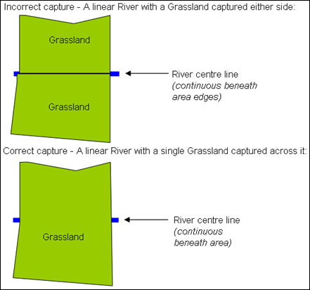
12 pav. Vienodų plotinių objektų apjungimo pavyzdys.
  - Plotinis ir linijinis objektai, vietose kuriose jie kertasi, turi turėti bendrus lūžio taškus. Apjungimo pavyzdys pateiktas 12-ame paveiksle.
  - Kai du skirtingi žemės dangos objektai, esantys šalia vienas kito, yra kertami linijinio objekto, jie vektorizuojami pritraukiant plotinius objektus prie linijinio objekto. Pritraukimo pavyzdys pateiktas 13-ame paveiksle.

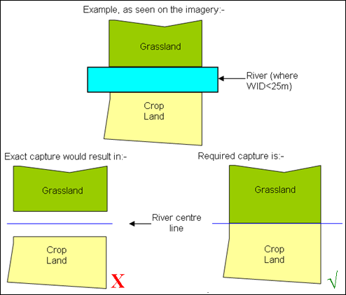
13 pav. Skirtingų plotinių objektų pritraukimo pavyzdys.
  - Kai du skirtingi žemės dangos objektai, esantys šalia vienas kito, yra kertami dviejų linijinių objektų, objektai vektorizuojami pritraukiant juos prie kurio nors vieno linijinio objekto. Pritraukimo pavyzdys pateiktas 14-ame paveiksle.
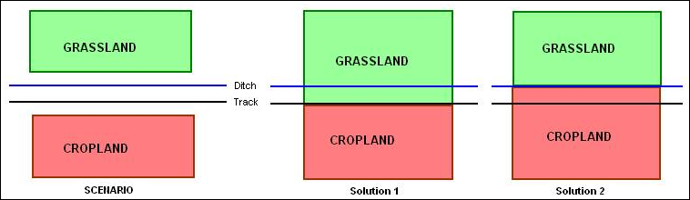
14 pav. Skirtingų plotinių objektų pritraukimo pavyzdys II.
  - Kai du skirtingi kitos paskirties plotiniai objektai, esantys šalia vienas kito, yra kertami linijinio objekto, jie vektorizuojami nurodant tikslius jų kontūrus (plotiniai objektai nepritraukiami prie linijinio objekto). Vektorizavimo pavyzdys pateiktas 15-ame paveiksle.

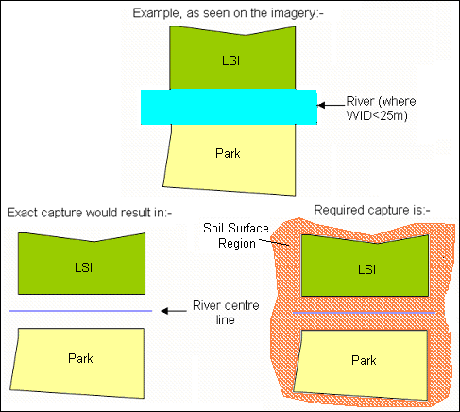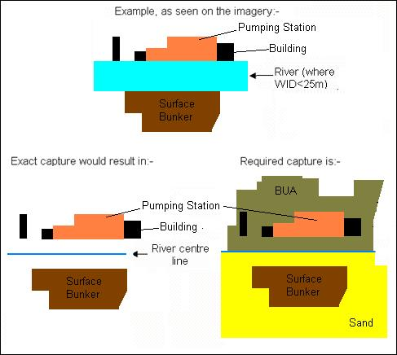
15 pav. Skirtingų kitos paskirties plotinių objektų pritraukimo pavyzdys.

Linijiniai objektai

- Linijiniai objektai visoje MGCP celėje turi būtų vektorizuojami vientisai.
- Jei linijinis objektas kerta kitą linijinį objektą, jo nukirpti nereikia, nebent ties kirtimu keičiasi jo atributai ar metaduomenys. Besikertantys linijiniai objektai privalo turėti bendrus lūžio taškus.
- Linijiniai objektai turėtų būti jungiami pagrįstai ir praktiškai. Tinkamas apjungimas leis sukurti topologinius ryšius ir naudoti duomenis jų analizei.
- Vietose, kur linijinio objekto atributai keičiasi, linija turi būti padalinta į du atskirus linijinius objektus, tačiau minimalus linijos ilgis turėtų būti ne trumpesnis kaip 100 m. (nebent nurodyta kitaip). Išimtis taikoma transporto ir hidrografijos tinklo atkarpoms, kurios turi tiksliai atitikti tilto (AQ040) arba tunelio (AQ130) ilgį (kur objektai turi bendrą ašinę liniją).
- Jei linijinis objektas kerta plotinį objektą ir plotinio objekto atributai abipus linijinio objekto yra vienodi, jo nereikia dalinti į du atskirtus plotus.
- Jei linijinio objekto atributai per visą linijos ilgį yra vienodi, jo nereikia dalinti į atskirtas atkarpas.
- Kai linijinis objektas skaitmeniniuose vaizduose jungiasi su taškiniu objektu, vektorizuojama linija turi būti pratęsta taip, kad jungtųsi su vektorizuojamu tašku. Linijos pratęsimo pavyzdys pateiktas 16-ame paveiksle.

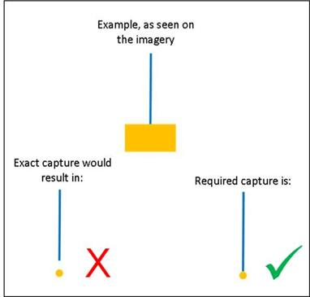
16 pav. Linijos pratęsimo pavyzdys.

Taškiniai objektai

- Visi taškiniai objektai vektorizuojami pažymint tikslią jų buvimo vietą ir užtikrinant, kad būtų išlaikytos santykinės šalia esančių objektų padėtys.
- Vietose, kur taškinio objekto vieta sutampa su linijinio ar plotinio objekto riba, reikalingas bendras lūžio taškas visuose objektuose.
- Taškiniai objektai nevektorizuojami to paties tipo plotiniame objekte.

Objektų atributai

- Visų atributų apibrėžimai, trumpiniai ir reikšmės yra pateikti MGCP_FC (Feature and Attribute Catalogue – liet. objektų ir atributų katalogas).
- Vektorizuojamo objekto charakteristikoms atspindėti priskiriama viena iš daugelio atributo pasirinkčių. Atributų reikšmė turėtų būti priskiriama kuo įmanoma tiksliau, naudojant visą turimą informaciją. Parenkant atributų reikšmes vadovaujamasi šiais aspektais:
- Tinkamas atributų parinkimas yra ypač svarbus, nes atributai naudojami priskiriant duomenims simbologiją, tiek skaitmeniniame ar popieriniame žemėlapio variante, tiek atliekant GIS analizes.
- Atributo reikšmė „Unknown“ (liet. nežinoma)“ yra galima, tačiau vengtina. Ji neturėtų būti naudojama kaip lengviausias pasirinkimas ir priskiriama tik tada, kai neįmanoma nustatyti atributo reikšmės iš turimų šaltinių.
- „Default“ (liet. numatytieji) atributai. Skirtingose pasaulio vietose numatytieji atributai yra skirtingi, tad geriausia pradinė reikšmė yra „0“. Kiekviena šalis turi peržiūrėti savo AOI (Area Of Interest – liet. dominanti sritis) ir nusistatyti logiškus numatytuosius atributus.
- Visi „sveikieji skaičiai“ koduoti atributo reikšme, pvz. FUN (Condition of Facility – objekto būklė) ar PPO (Product – liet. produktas) yra „0“, kuri reiškia „Nežinoma“, tačiau jas reikia tinkamai užpildyti.
- Visi „sveikieji skaičiai“ koduoti atributo reikšme, pvz. NOS (Span count – liet. tarpatramių skaičius) ar LTN (Track or line count – liet. važiuojamos dalies juostų skaičius) yra „-32767“, kuri reiškia „Nežinoma“, tačiau jas reikia tinkamai užpildyti.
- Visos „realios“ atributų reikšmės, išmatuotos ar procentinės, pvz. LEN (Lenght – liet. ilgis), WID (Width – liet. plotis) , DMB (Undergrowth density – liet. augalijos apaugimo tankis) ir DMT (Canopy cover – liet. augalijos lajos tankis) turi reikšmes „-32767.0“, kurios reiškia „Nežinoma“, tačiau jas reikia tinkamai užpildyti.
- Visų „tekstinių“ atributinių eilučių, pvz. NAM (Name – liet. pavadinimas), numatytoji reikšmė yra „UNK“, kuri reiškia „Nežinoma“, tačiau ją reikia tinkamai užpildyti.
- Išimtys taikomos bendrosios informacijos atributinėms eilutėms TXT (Text – liet. tekstas), SDP (Source Description – liet. šaltinio apibūdinimas), kurios turi reikšmes „N_A“. Šiuo atveju, jeigu nėra papildomos informacijos, eilutės gali likti neužpildytos.
- Nurodymai, kaip naudoti atributų reikšmes:
- „0“/„Unknown“ (liet. nežinoma) – atributinė reikšmė nėra žinoma. Ši reikšmė naudojama tik tada, kai neįmanoma nustatyti teisingos atributo reikšmės.
- „996“/„Multiple“ (liet. keli) – atributas turi daugiau nei vieną žinomą reikšmę. Jį galima naudoti tik tuo atveju, kai objektams taikomos kelios aiškiai atpažintos atributo vertės. Pasirinkę atributą „Multiple“, taip pat užpildomas atributas TXT, kur nustatyta tvarka išvardijamos visos žinomos reikšmės, pvz.: TXT = „PPO = 53, PPO = 96“.
- „997“/„Unpopulated“ (liet. neužpildoma) – atributinė reikšmė egzistuoja, bet dėl tam tikrų priežasčių jos negalima užpildyti. Ši reikšmė naudojama tik kai kuriuose metaduomenų laukuose.
- „998“ / „Not Applicable“ (liet. netaikoma) – atributų pasirinktyse nėra tinkamos reikšmės, kuri būtų pritaikoma.
- „999“ / „Other“ (liet. kita) – atributų reikšmė yra žinoma, tačiau pasirinktyse nėra tinkamos atributo reikšmės.
- Atributų reikšmės NUNANPO (Null, Unknown, Not Applicable, Not Populated & Other) pateiktos 1-oje lentelėje.
1 lentelė. NUNANPO reikšmės
Atributo tipas | Neapibrėžta/  tuščia | Nežinoma | Netaikoma | Neužpildoma | Kita | Keli
Tekstas |  | UNK | N_A |  | OTH
Kodų sąrašas |  | 0 | 998 |  | 999 | 996
Trumpas sveikasis skaičius |  | -32767 | -32765 |  | -32764
Ilgas sveikasis skaičius |  | -2147483647 | -2147483645 |  | -2147483644
Realusis skaičius |  | -32767.0 | -32765.0 |  | -32764.0

- „NULL/empty“ (liet. neapibrėžta/tuščia) ir „Not Populated“ (liet. neužpildoma) nėra naudojami TRD4.
- CodeList (liet. kodų sąrašas) pasirinktis galima tik iš MGCP_FC (Feature and Attribute Catalogue – liet. objektų ir atributų katalogas) išvardintų.
- Norėdami gauti daugiau informacijos apie MGCP naudojimą .shp formate, skaitykite ESRI „Shapefile“ įdiegimo taisykles.

ACC (angl. Horizontal Accuracy Category – liet. horizontalaus tikslumo kategorija) atributas

- Šis atributas yra privalomai užpildomas kiekviename objekte ir turi dvi reikšmes (AAC = 1 arba ACC = 2). Norėdami pasirinkti tinkamiausią šio atributo reikšmę, vadovaukitės šiais nurodymais:
- AAC = 1 Accurate (liet. tikslus) – toks, kuris atitinka nurodytus tikslumo reikalavimus. Geometrija gaunama iš pagrindinių šaltinių.
- ACC = 2 Approximate (liet. apytikslis) – toks, kuris neatitinka nurodytų tikslumo reikalavimų, tačiau laikomas pakankamai tiksliu naudoti. Geometrija gaunama ne iš pagrindinių, o iš pagalbinių šaltinių arba atlikus interpoliaciją.

TXT (angl. Associated text – liet. susijęs tekstas) atributas

- Šį atributą turi visi objektai. Jo paskirtis išsaugoti žinomą papildomą informaciją apie objektą ar jo metaduomenis.
- TXT gali būti naudojamas, kai reikia papildomo paaiškinimo, kurio negalima nurodyti kitais atributais, pvz.: Test site (FA100) (liet. bandymų vieta) gali turėti TXT atributą, kuriame apibūdintų bandomą produktą: TXT = Motor Vehicle (liet. motorinė transporto priemonė).
- Kadangi atributo reikšmė 999 gali būti pasirinkta tik tada, kai reikšmė yra žinoma, tačiau pasirinktyse nėra tinkamos atributo reikšmės, rekomenduojama pateikti TXT įrašą, paaiškinantį kokios reikšmės trūksta, pvz.: Cropland (EA010) (liet. dirbama žemė), kur CSP = 999 (angl. Crop Species – liet. pasėlių rūšys), TXT = Poppy (liet. aguonos). Tai suteikia:
  - Žinomą informaciją, kuri kitu atveju būtų prarasta.
  - Trūkstamų išvardintų reikšmių nustatymą būsimiems MGCP_FC atnaujinimams ir DFFF (angl. DGIWG Feature Data Dictionary) plėtrai.

Tuščios duomenų zonos

- Sluoksnis Void Collection Area (ZD020) (liet. tuščių duomenų zona) naudojamas tik tada, kai nėra jokių šaltinių, leidžiančių nustatyti objektus. Tokia situacija susiklosto tada, kai trūksta pirminio šaltinio, pvz.: vaizdus dengia debesys ir negalima gauti vienodos skiriamosios gebos ir kokybės šaltinių.
- Debesų dengiamas teritorijas stengiamasi vektorizuoti naudojant pagalbinius šaltinius arba ekstrapoliuojant gretimus šaltinius.
- Sluoksnis Void Collection Area nenaudojamas, jei įmanoma surinkti duomenis remiantis papildomais šaltiniais.
- Sluoksnis Void Collection Area naudojamas tik kraštutiniu atveju, kai pagalbiniai šaltiniai nepadeda identifikuoti objektų.
- MGCP Member Sovereign territory (liet. MGCP nario suvereni teritorija):
  - Jei suverenios teritorijos duomenys nevektorizuojami, tai ji turi būti pažymėta kaip Void Collection Area su papildoma informacija TXT = Sovereign Territory“ (liet. suvereni teritorija).
- Other Exempted Areas (liet. kitos išimtinės teritorijos):
  - Jei teritorija nevektorizuojama nacionaliniu sprendimu, tarptautiniu susitarimu ar dėl kitų išimčių, dėl kurių susitarė MGCP, tokia teritorija priskiriama Void Collection Area sluoksniui su TXT = Exempted territory (liet. išimties teritorija).
__________________________

